KLINIČKI BOLNIČKI CENTAR OSIJEK  Služba za poslove nabave  Voditelj Službe:  Boris Flegar, dipl.oec.  Josipa Huttlera 4  31000 Osijek, Hrvatska  Tel: 031/511-111  E-mail: boris.flegar@gmail.com |  | UNIVERSITY HOSPITAL OSIJEK  Department of Supply  Head of Department  Boris Flegar, B.Sc (Econ.  Josipa Huttlera 4  31000 Osijek, Hrvatska  Phone: +385 31 511 111  E-mail: boris.flegar@gmail.com

SVIM ZAINTERESIRANIM
GOSPODARSKIM SUBJEKTIMA

Ur.broj: R6-4784/20
U Osijeku, 2. travnja 2020. god.

PREDMET: | Izvješće o prihvaćenim i neprihvaćenim primjedbama i prijedlozima u provedenom prethodnom savjetovanju sa zainteresiranim gospodarskim subjektima za pripremu i provedbu otvorenog postupka javne nabave velike vrijednosti za nabavu:  MEDICINSKI POTROŠNI MATERIJAL ZA KARDIJALNU KIRURGIJU za potrebe KBC-a Osijek, evidencijski broj nabave: VV-20/23  - dostavlja se!

Poštovani,

Temeljem članka 198. stavka 4. Zakona o javnoj nabavi (Narodne novine, broj 120/2016; u daljnjem tekstu: ZJN 2016) javni naručitelj Klinički bolnički centar Osijek na internetskim stranicama Kliničkog bolničkog centra Osijek http://www.kbco.hr/informacije/javna-nabava/ i internetskim stranicama EOJN objavio je nacrt dokumentacije o nabavi te troškovnike za 22 grupe predmeta nabave (tehničke specifikacije) s opisom predmeta nabave i količinama. Prethodno savjetovanje sa zainteresiranim gospodarskim subjektima trajalo je do 23. ožujka 2020. godine
Tijekom prethodnog savjetovanja Naručitelj je zaprimio primjedbe i prijedloge o nacrtu dokumentacije o nabavi i tehničkoj specifikaciji predmeta nabave od 3 (tri) zainteresirana gospodarska subjekta. U nastavku navodimo primjedbe i prijedloge gospodarskih subjekata na koje dajemo odgovore kako slijedi:

Ad 1.) Primjedbe i prijedlozi zainteresiranog gospodarskog subjekta:

Prvi gospodarski subjekt je uputio zahtjev Naručitelju s prijedlogom za izmjenom dokumentacije o nabavi i troškovnika u vidu dodavanja nove grupe predmeta nabave.

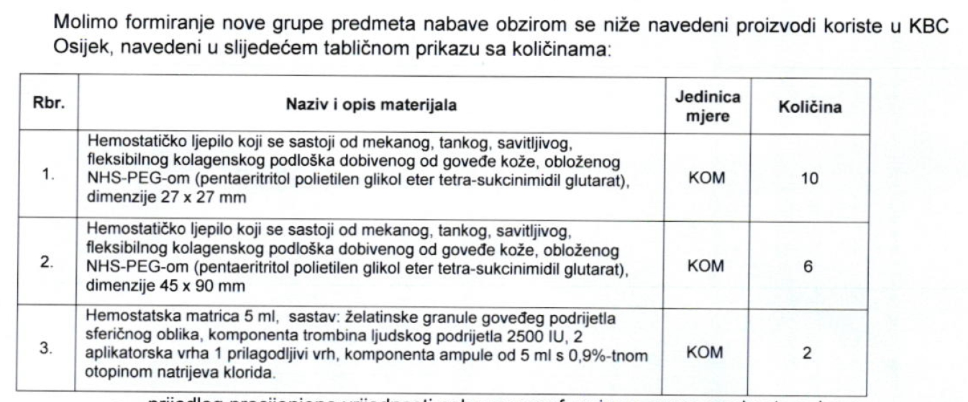

- Odgovor Naručitelja:

Naručitelj je razmotrio prijedlog gospodarskog subjekta za dodavanjem nove grupe predmeta nabave te izradio novu grupu B-a) predmeta nabave.

Ad 2.) Primjedbe i prijedlozi zainteresiranog gospodarskog subjekta:

Drugi gospodarski subjekt je uputio zahtjev Naručitelju s prijedlogom za izmjenom dokumentacije o nabavi u troškovniku. Kako se ne bi dovelo do ograničenja tržišnog natjecanja i diskriminacije pojedinih ponuditelja, gospodarski subjekt je zatražio izmjene troškovnika, i to:

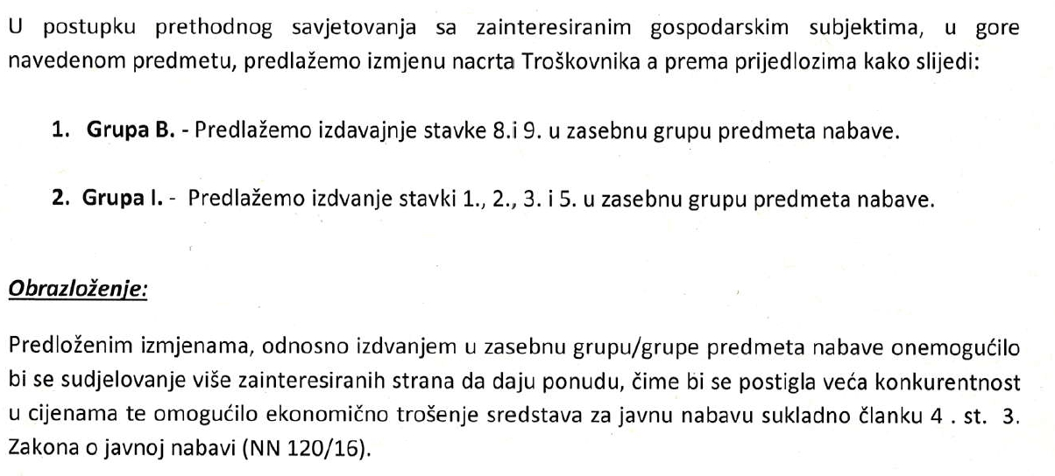

- Odgovor Naručitelja:

Naručitelj je proučio upit potencijalnog ponuditelja te odbija zahtjev za izdvajanjem stavki u zasebne grupe predmeta nabave.

Ad 3.) Primjedbe i prijedlozi zainteresiranog gospodarskog subjekta:

Treći gospodarski subjekt je uputio zahtjev Naručitelju s prijedlogom za izmjenom dokumentacije o nabavi u troškovniku, gospodarski subjekt je zatražio izmjene opisa stavki troškovnika, i to:

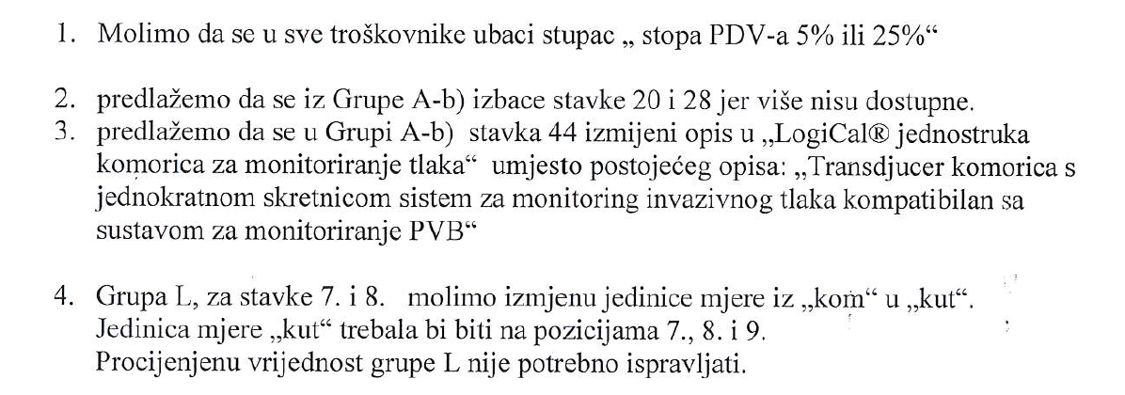

- Odgovor Naručitelja:

Naručitelj je proučio upit potencijalnog ponuditelja te pojasnio ili prihvatio pojedine prijedloge gospodarskog subjekta za izmjenom troškovnika predmeta nabave kako slijedi:

- Ponuditelji mogu stopu PDV-a upisati u rubriku NAPOMENA u troškovnicima.

- Naručitelj prihvaća zahtjev gospodarskog subjekta.
.
- Naručitelj prihvaća zahtjev gospodarskog subjekta te je izmijenjen opis stavke troškovnika u grupi A-b)

- Naručitelj prihvaća zahtjev gospodarskog subjekta te su izmijenjene jedinice mjera u troškovniku grupe L

Voditelj Službe za poslove nabave:

___________________
Boris Flegar, dipl. oec.

